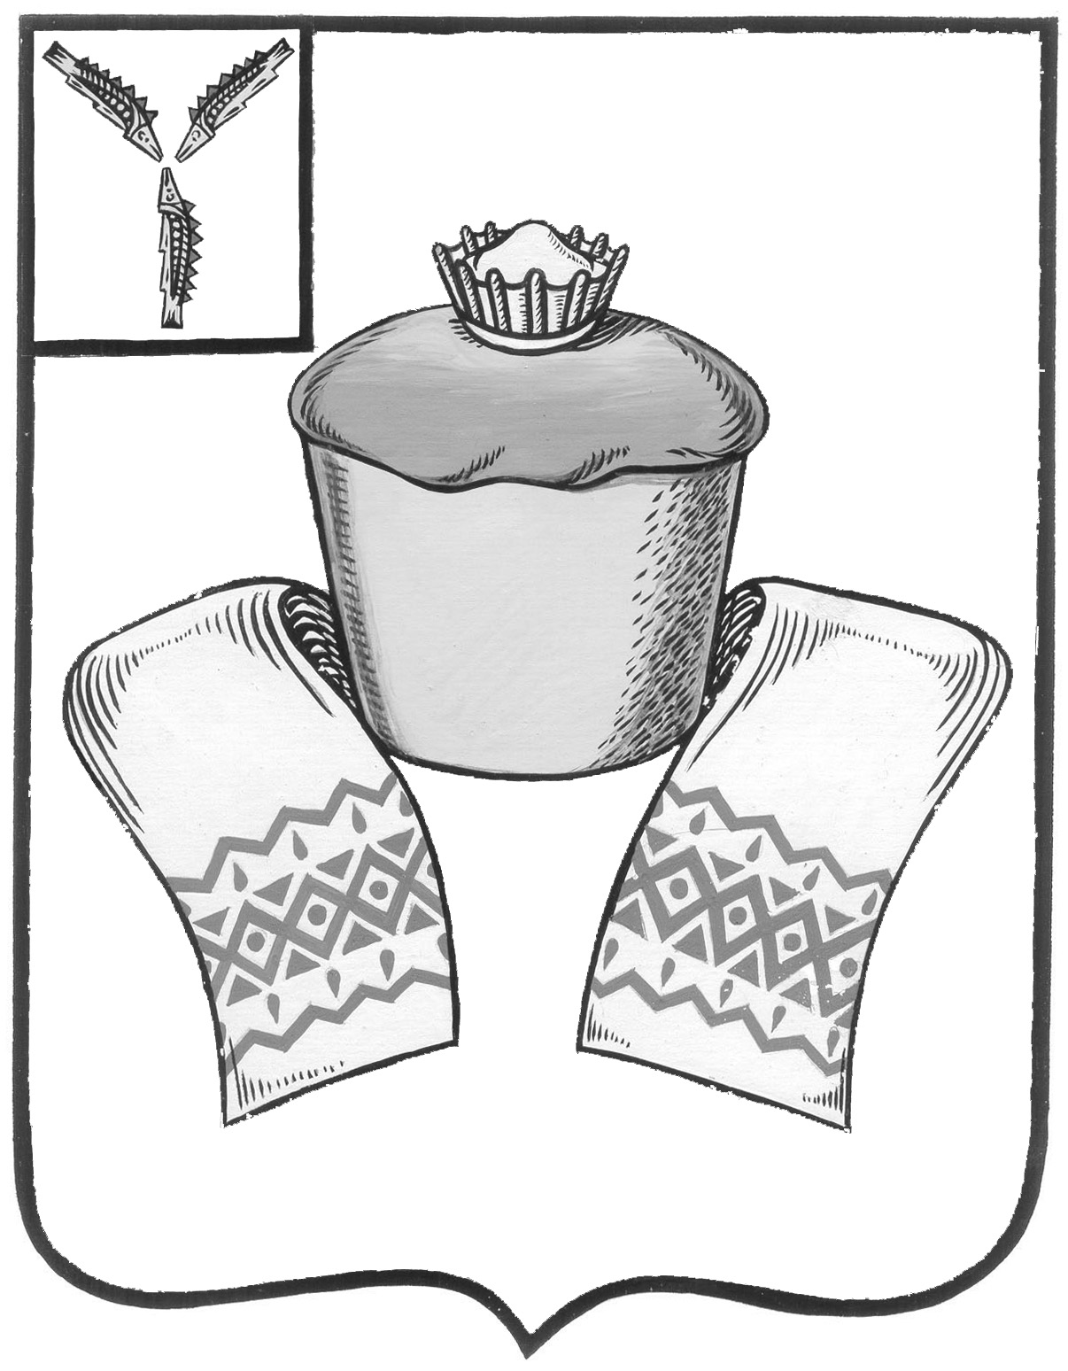
АДМИНИСТРАЦИЯ
ФЕДОРОВСКОГО МУНИЦИПАЛЬНОГО РАЙОНА
САРАТОВСКОЙ ОБЛАСТИ

П О С Т А Н О В Л Е Н И Е

06.04.2021 49
От ____________ № _________

р.п. Мокроус

О выделении специальных мест для
проведения агитационных публичных
мероприятий и размещения печатных
предвыборных агитационных материалов

В соответствии с Федеральными законами от 12 июня 2002 года № 67-ФЗ "Об основных гарантиях избирательных прав и права на участие в референдуме граждан Российской Федерации", от 20 июня 2007 года № 105-ЗСО «О выборах депутатов Саратовской областной Думы (с изменениями)», администрация Федоровского муниципального района ПОСТАНОВЛЯЕТ:
1. Выделить специальные места для проведения агитационных публичных мероприятий и размещения печатных предвыборных агитационных материалов на территории Федоровского муниципального района Саратовской области при проведении дополнительных выборов депутатов Саратовской областной Думы шестого созыва согласно приложению.
2. Главам администраций муниципальных образований Федоровского муниципального района Саратовской области до 15 апреля 2021 года оборудовать специальные места для проведения агитационных публичных мероприятий и размещения печатных предвыборных агитационных материалов согласно приложению.
3. Направить настоящее постановление в территориальную избирательную комиссию Федоровского муниципального района Саратовской области.
4. Опубликовать настоящее постановление в средствах массовой информации.
5. Контроль за исполнением настоящего постановления возложить на руководителя аппарата администрации Федоровского муниципального района.

Глава Федоровского
муниципального района А.В. Наумов

Приложение
к постановлению администраци Федоровского муниципального района
№ 49 от 06.04.2021

Список мест для проведения агитационных публичных мероприятий и размещения печатных агитационных материалов на территории Федоровского муниципального района Саратовской области

№п/п | Номер избирательного участка | Места размещения печатных агитационных материалов кандидатов, избирательных объединений | Места проведения агитационных публичных мероприятий
1 | 1688 | Информационный стенд:  Здание МУП «Лидер»,  р.п. Мокроус, ул. Новая , 2 | Районый Дом культуры  р.п. Мокроус
2 | 1689 | Районый Дом культуры  р.п. Мокроус ул. Энгельса, 14 А | Районый Дом культуры
3 | 1690 | Здание автовокзала  р.п. Мокроус ул. Железнодорожная, 22 | Районый Дом культуры  р.п. Мокроус
4 | 1691 | Здание автовокзала  р.п. Мокроус ул. Железнодорожная, 22 | Районый Дом культуры  р.п. Мокроус
5 | 1692 | Информационная тумба у здания магазина «Попутчик».  р.п. Мокроус, ул, Юнева ,69 | Районый Дом культуры  р.п. Мокроус
6 | 1693 | Здание филиала МОУ СОШ №2  с. Ивановка ул. Школьная, 26 | Филиал МОУ СОШ № 2  с. Ивановка
7 | 1694 | Информационный стенд у магазина ПО «Мокроусское»  с. Семеновка ул. Центральная, 56а | Дом культуры  с. Семеновка
8 | 1695 | Информационный стенд у магазина ПО «Мокроусское»  с. Николаевка,  ул. Центральная, 44 | Дом культуры  с. Николаевка
9 | 1696 | Информационный стенд у магазина ПО «Мокроусское»  с. Митрофановка ул. Новая, 7 | Дом культуры  с. Митрофановка
10 | 1697 | Информационные стенды:  - у магазина ПО «Мокроусское»  с. Калдино ул.Победы, 49;  - у магазина ИП «Мельникова Е.Е.» с. Калдино ул. Победы, 50;  - у здания правления колхоза «Калдинский»  С. Калдино ул. Победы, 47; | Дом культуры  с. Калдино
11 | 1698 | Информационный стенд:  - здание администрации Морцевского МО,  с. Морцы ул. Победы, 55 | Дом культуры  с. Морцы;
12 | 1699 | Информационные стенды:  - здание магазина ИП Ферзилаевой Н.В.  п. Солнечный ул. Центральная, 5а  - здание администрации  п. Солнечный; Центральная , 11а  - здание Никольского клуба  с. Никольское. Центральная, 2б | Краснянский Дом культуры;  Дом культуры  с. Никольское
13 | 1700 | Информационные стенды:  - здание Дома культуры  с. Борисоглебовка  ул. Победы,41;  - здание конторы ООО «Борисоглебовка»,  с. Борисоглебовка  ул. Победы,43;  - здание ФАПа  с. Борисоглебовка  ул. Комсомольская ,31;  - арка по улице Центральная. | Дом культуры  с. Борисоглебовка
14 | 1701 | Информационный стенд:  Здание магазина ПО «Мокроусское», с. Плес  ул. Победы, 20 | Дом культуры с. Плес
15 | 1702 | Информационные стенды:  - здание Дома культуры  с. Спартак, ул. Советская , 11в;  -здание ООШ  с. Спартак, ул. Кооперативная, 2а | Дом культуры  с. Спартак
16 | 1703 | Информационные стенды:  - здание администрации Мунинского МО,  ул. Советская, 9а;  - здание Дома культуры с. Мунино, ул. Кооперативная,16а. | Дом культуры  с. Мунино
17 | 1704 | Информационные стенды:  - здание магазина ПО «Мокроусское» с. Первомайское ул. Ленина,10  - здание магазина ИП «Рахат»  с. Первомайское  ул. Октябрьская,41  - здание администрации Первомайского МО,  с. Первомайское  ул. Октябрьская, 15;  - здание библиотеки  с. Первомайское  ул. Октябрьская ,17;  - здание Дома культуры  с. Первомайское,  ул. Советская, 12 | Дом культуры  с. Первомайское;  МОУ СОШ  с. Первомайское.
18 | 1705 | Информационные стенды:  - здание магазина ПО «Мокроусское» с. Воскресенка, ул. Центральная ,32 | Дом культуры  с. Воскресенка
19 | 1706 | Информационные стенды:  - здание магазина ПО «Мокроусское» с. Федоровка, ул. им Гавва И.С., 103 | Дом культуры  с. Федоровка
20 | 1707 | Информационный стенд: здание магазина ПО «Мокроусское»  с. Романовка, ул. Кооперативная, д. 24 | Дом культуры  с. Романовка
21 | 1708 | Информационный стенд:  - здание магазина ПО «Мокроусское»  с. Калуга ул. Колхозная, 2 | Дом культуры  с. Калуга
22 | 1709 | Информационный стенд: - здание администрации  с. Тамбовка, ул. Победы, д. 53 | Дом культуры  с. Тамбовка
23 | 1710 | Информационные стенды:  - здание администрации Ерусланского МО,  с. Еруслан, ул. Победы,11;  - здание магазина ПО «Мокроусское» с. Еруслан, центральная площадь. | СДК с. Еруслан
24 | 1711 | Информационные стенды:  - здание магазина ПО «Мокроусское»,  с. Долина ул. Иванова А.А.,3;  - здание магазина ИП Гафурова Т.Д., с. Долина ул. Иванова А.А, 3;  - здание МДОУ «Теремок»,  с. Долина, пер. Гагарина, 31;  - Дом культуры  с. Долина ул. Иванова А.А. , 1;  - здание администрации Долинского МО,  с. Долина ул. Иванова А.А., 1;  - здание ФАПа  с. Долина ул. Горшенина, 39;  - здание отделения почтовой связи с. Долина ул. Горшенина, 39;  - на территории центра с. Долина проспект Чернышевского | Дом культуры  с. Долина

Верно: управляющий делами А.В. Шлипакова

